2018年 赴美国 “ 国际小记者采访团” & ESL 英文培训 & 美国名牌大学文化特训营
15 Days (洛杉矶 –加州州立大学- 哈佛大学- 麻省理工学院- 纽约大学- 哥伦比亚大学 )
（北京- 洛杉矶- 圣地雅哥- 波士顿- 纽约-费城- 华盛顿DC- 北京 ）

颁发美国ESL 学院- 英文特训营结业证书。学生就读美国名牌大学创造优先机会
(出发时间：7月24 日- 8月8日,2018) 全程15天

中美国际- ESL & 国际小记者采访 +名校夏令营培训项目介绍
中美国际- 美国加州州立大学培训-游学夏令营在美代理机构。举办-2018美国英语文化营，此营的主要目的是通过
英语密集型课程（ESL），提高学生口语、听力和实际语言使用能力，让学生在最短的时间内掌握美式英语的特点
及语言技巧，并能自信地与美国人交流。课程大纲美国教育学院（ESL）教授设计，并配备美国文化课，通过对
美国人文社会的了解，进一步提高学生的实际语言表达能 力。
* 优秀的ESL课程 Excellent ESL Material
ESL课程是由专业的美国英语语言教学专家开发，帮助中国参加者全面了解美国。课程采取主题式学习
（课堂内），配合主题相关的实践考察（课堂外）。例如：以“美国的教育”为ESL主题的学习，学生们会
参加美国的大学聚会与交流。以“美国的政府运作：高等教育 & 公民权利与义务”为ESL主题的当天，
参加者们考察美国市政府。加州大学 &加州议员采访见面，“小记者采访”形式采访交流（英文对话）

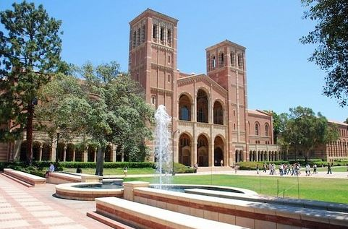
赴美” 国际小记者“& ESL 英文 + 美国名牌大学文化夏令营特点：
- 体验真实的美国国际ESL 学院课程，想要利用暑期感受美国重点学院、大学的校园氛围，美式教育
* 与美国同龄人有更多的交流机会，互帮互助，结交国际友谊
* 英文沟通能力相对较好；亲自作为- “国际小记者”采访美国市政府。大学。州议员-大型教堂英文交流
* 感受美国东西海岸全线风光；深度游玩全美两大乐园，探访多所世界名校

* 美国-ESL 国际学院- 卓越成长收获：
* 收获- US ESL COLLEGE 学校官方结业证书
* 体验美国重点中学精英教育课堂，受益美式先进教育理念，收获宝贵美国英文课程学习经历；
* 美国大学高等实际考察采访，早日实现您的美国名牌大学梦想
* 提升纯正英语口语表达能力，培养英语学习兴趣与艺术音乐热情

（英文ESL 特训营-项目优势 ）Advantages
- 师资雄厚：美国加州州立大学-亲自讲解-回答学生问题
- 哈佛大学 & 麻省理工学院 & 加州州立大学 & 加州理工学院 & 南加大 & UCLA
哥伦比亚大学 & 洛杉矶市政府 （Los Angeles City Hall ）

出团时间： (A Group) 7月24月 -8 月08 日, 2018

(B Group ) 8月04月 -8 月18 日，2018

